25/05 RM03927
Hardware e Software

ATIVIDADE – PÁGINA: 28

1) O que é um HARDWARE? Dê 03 exemplos:
HARDWRE ´É A PARTED FISCA DE UM CONPUTADOR é
2) O que é um SOFTWARE? Dê 02 exemplos:
-SOFTWARE ´É UMA Seqüência de instruções
Escrias para serem interdas por um computador o sistema Windows e o sitema linx

3) Escreva (S) para SOFTWARE e (H) para HARDWARE:

(s ) (s ) 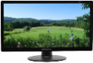(h )

(s ) 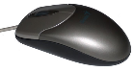(h ) 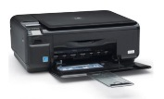(h )

